ZAŁĄCZNIK NR 1 DO REGULAMINU ODZNACZENIA HONOROWEGO
ZIEMI MIELECKIEJ MEDALEM „SIGILLUM MERITI CIVILIS”
OPIS ODZNACZENIA I MINIATURY STATUETKI
Medal Pieczęć Zasług Obywatelskich wykonany z brązu o średnicy 10 cm. Awers medalu przedstawia mapę Powiatu Mieleckiego z wrysowaną w nią mapę miasta Mielec. Wokół widniej napis „PIECZĘĆ ZASŁUG OBYWATELSKICH SIGILLUM MERITI CIVILIS. Na rewersie widnieje Gryf Mielecki oraz nazwa „TOWARZYSTWO MIŁOŚNIKÓW ZIEMI MIELECKIEJ IM. PROF. W.SZAFERA”.
Miniatura Statuetki jest płaskorzeźbą z brązu przedstawiająca Gryfa Mieleckiego na podstawie z marmuru. Wysokość statuetki wraz z podstawą – 12 cm.
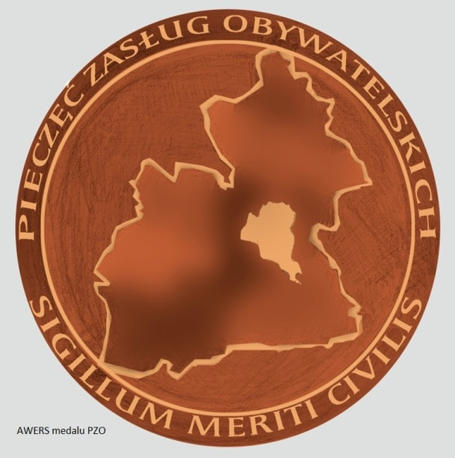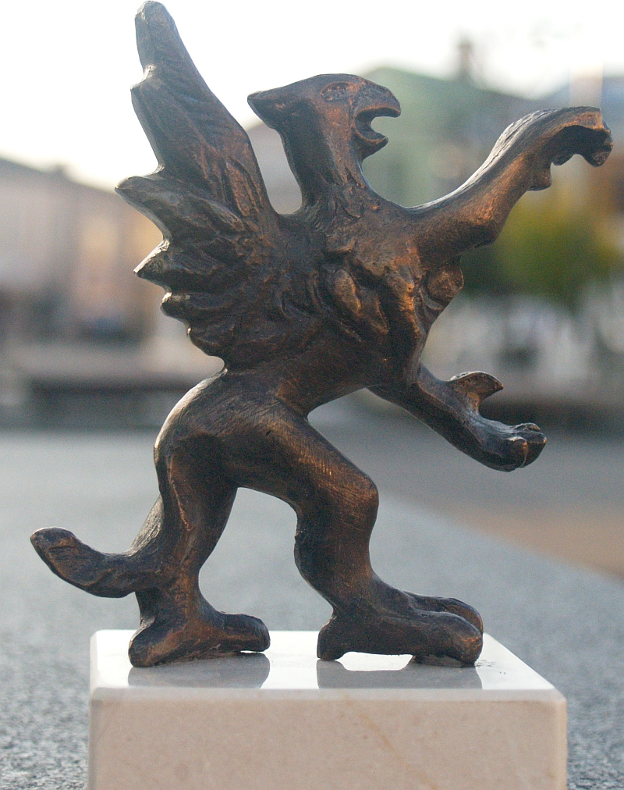
W podstawie statuetki umieszczona będzie „tabliczka pamiątkowa”, z której treści wynikać będzie,
za co jest ten gryf - dla kogo i za jaki rok.
ZAŁĄCZNIK NR 2 DO REGULAMINU ODZNACZENIA HONOROWEGO
ZIEMI MIELECKIEJ MEDALEM „SIGILLUM MERITI CIVILIS”
LEGITYMACJA ODZNACZENIA(WZÓR)
 |  | 
Okładki str.1 wkładki str.4 wkładki
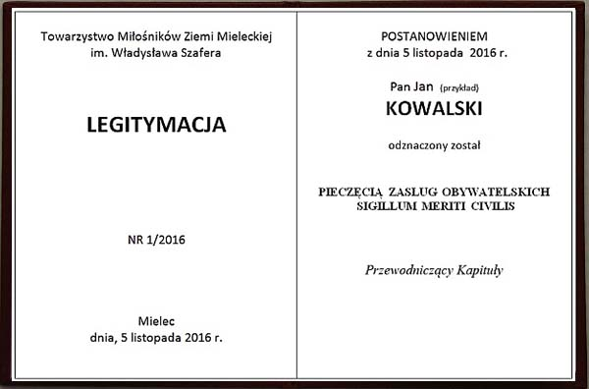
środek wkładki legitymacji
ZAŁĄCZNIK NR 3 DO REGULAMINU ODZNACZENIA HONOROWEGO
ZIEMI MIELECKIEJ MEDALEM „SIGILLUM MERITI CIVILIS”
WNIOSEK O PRZYZNANIE ODZNACZENIA
Imię i nazwisko osoby fizycznej/pełna nazwa osoby prawnej - dokonującej zgłoszenia:
Adres:
Telefon kontaktowy: |  | e-mail:
Imię i nazwisko osoby fizycznej/pełna nazwa osoby prawnej - zgłaszanej do przyznania odznaczenia:
I. Proszę wskazać życiorys/opis osoby fizycznej/osoby prawnej z uwzględnieniem tych aspektów, które dotyczą Ziemi Mieleckiej - należy wskazać całokształt działalności (zawodowej i/lub społecznej) i/lub realizowane zadania/działania/projekty i/lub osiągnięcia, które zasługują na szczególne uznanie:
II. Proszę wskazać uzasadnienie do przyznania odznaczenia:
III. Proszę wskazać inne, ważne aspekty z życia osoby fizycznej/osoby prawnej zgłaszanej do przyznania Odznaczenia, z uwzględnieniem wzorowej postawy obywatelską i moralnej, stanowiące autorytet obywatelskiego i społecznikowskiego postępowania:

